Miljö- och stadsbyggnadsnämnden

Detaljplan för Ektorps centrum, Sicklaön 354:1 m.fl., Nacka kommun

Information inför samråd

Upprättad på Planenheten mars 2009

Förslag till beslut
Miljö- och stadsbyggnadsnämnden noterar informationen till protokollet

Information
Projektets syfte är att förstärka och utveckla Ektorps centrum till ett levande kommundelscentrum med tätare bebyggelse och en blandning av bostäder, arbetsplatser och verksamheter. Inom projektet beräknas tillkomma bostadslägenheter samt butiks- och verksamhetslokaler. Särskild tonvikt har lagts på att skapa ett attraktivt torg och mötesplats. Huvuddelen av naturområdet i öster ska säkerställas som allmän plats.

Program för detaljplan godkändes i kommunstyrelsen 5/5 2008, § 90. Samråd planeras ske under april 2009 och utställning av detaljplan till september-oktober 2009.

Bakgrund och sammanfattning
Ektorps centrum är ett utomhuscentrum med en blandning av butiker, närservice och kontor som utgör en mötesplats och tillhandahåller ett viktigt serviceutbud för östra Sicklaön. Den föreslagna detaljplanen innehåller byggrätt för ca 17 000 m² ljus BTA samt ca 9 000 m² överdäckad BTA (garage). Föreslagen bebyggelse utgörs av ca 150 bostadslägenheter och en möjlighet till förskola med 3-4 avdelningar samt ny kontors- och butiksyta om ca 2 150 m².

Projektets syfte är att förstärka och utveckla Ektorps centrum till ett levande kommundelscentrum genom att komplettera med en tätare bebyggelse och tillskapa fler bostäder. Fler bostäder och ett därmed större kundunderlag ger bättre förutsättningar för att bibehålla och utveckla befintligt serviceutbud. Syftet är framför allt att tillgodose och stärka behovet av närservice på östra Sicklaön – inte att försöka konkurrera med större handelsetableringar som Forum Nacka, Sickla köpkvarter etc.

Syftet är också att förbättra miljön i befintligt centrum genom att skapa ett attraktivt och bilfritt torg och mötesplats samt att erbjuda en blandning av bostäder, arbetsplatser, verksamheter och butiker.

Syftet är vidare att skapa en tillfredsställande trafik- och parkeringslösning samt att säkerställa skogskullen i öster som allmän plats – naturmark.
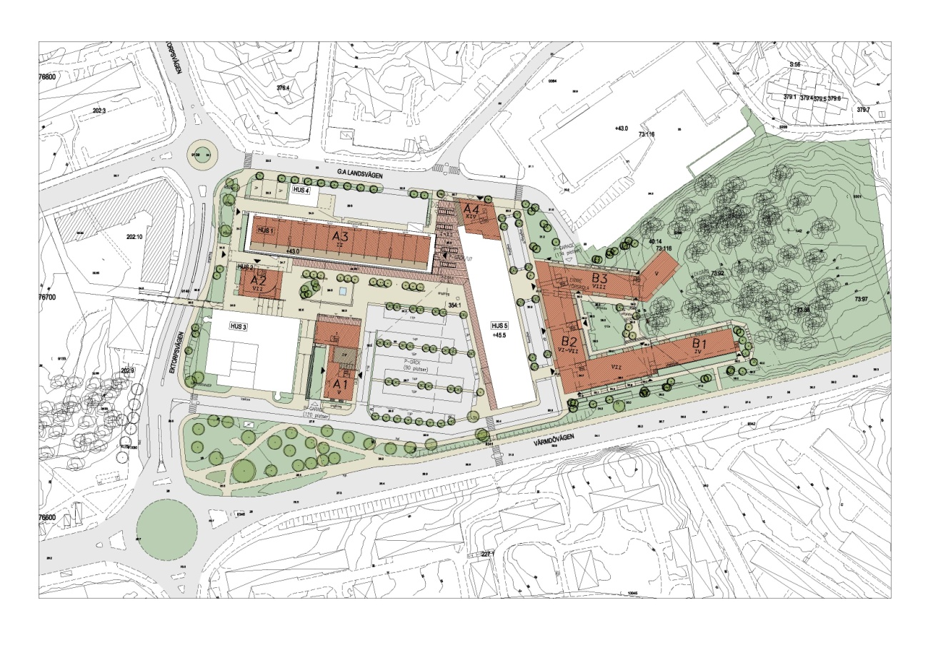
Det aktuella området avgränsas geografiskt av Värmdövägen i söder, Ektorpsvägen i väster, Gamla Landsvägen i norr och av naturområdet och fastigheten med bl.a. Ica Supermarket i nordöst. Området omfattar hela centrumbebyggelsen med tillfarter samt grönområdet i öster. Det omfattar även parkstråket i söder, en del av Värmdövägen, vägområde för Ektorpsvägen inklusive gångbron, Gamla Landsvägen och hela korsningen vid den nuvarande utfarten från centrumet. Området omfattar huvudsakligen privatägd mark samt en del kommunägd mark.

Planenheten

Andreas Totschnig Per Jerling
Planchef Planarkitekt

